Работа 6 - ПРОСТЕЙШИЕ ВЫПРЯМИТЕЛИ

1. Введение
Для работы электронных устройств требуются источники электрической энергии – источники питания. К ним относятся гальванические элементы и аккумуляторы, солнечные батареи, термоэлектрические генераторы и др. ( источники постоянного напряжения ), промышленная сеть переменного тока и подключаемые к ней трансформаторы ( источники переменного напряжения ). Для получения напряжения нужного типа часто нужно преобразовать переменное напряжение в постоянное ( выпрямление ) или постоянное напряжение в переменное ( инвертирование ).
Так как для питания электронных устройств с полупроводниковыми приборами, а также интегральными микросхемами обычно требуется постоянное напряжение, а первичным источником является промышленная сеть переменного тока, то в этих случаях прибегают к преобразованиям переменного тока в постоянный с помощью устройств, называемых выпрямителями.
Целью данной работы является изучение основных схем выпрямления переменного тока и действия сглаживающих фильтров.

2. Однофазные выпрямители.
Обычно выпрямитель состоит из трёх основных звеньев: трансформатора, вентиля, сглаживающего фильтра. (рис.1) Главным звеном выпрямителя является вентиль – нелинейный элемент, обладающий односторонней проводимостью. Чаще всего в качестве вентилей используются плоскостные полупроводниковые диоды (германиевые и кремнивые). С помощью вентилей переменный ток преобразуется в пульсирующий. Напряжение, создаваемое этим током на нагрузке, также является пулсирующим. Фильтр как раз и предназначен для сглаживания пульсаций выходного напряжения.
Трансформатор служит для преобразования стандартной величины действующего значения переменного напряжения /например 220В/ в переменное напряжение такой величины, которая необходима для получения заданного выпрямленного напряжения.

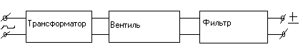

Рис1. Структурная схема выпрямителя

Для выпрямления однофазного переменного тока широко применяются два типа выпрямителей: однополупериодный и двухполупериодный - с выводом средней точки вторичной обмотки трансформатора или мостовой.
Наиболее простая однополупериодная схема выпрямителя приведена на рис.2а. Она состоит из трансформатора Тр и диода (вентиля). В рассматриваемом случае нагрузкой служит резистор Rн. Для упрощения анализа будем считать диод идеальным, т.е. полагать,
что его сопротивление в прямом направлении равно нулю, а в обратном – бесконечности.
Тогда в течение первого полупериода входного напряжения, когда на аноде диода существует положительный относительно катода потенциал, диод будет открыт.
Напряжение U2 на вторичной обмотке трансформатора окажется непосредственно приложенным к нагрузке Rн, и в ней возникнет ток i (рис.2,б), который будет повторять форму напряжения на вторичной обмотке трансформатора.
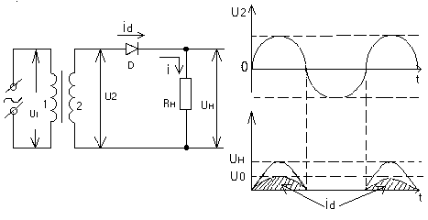
Рис2. Однополупериодный выпрямитель.

В течение второго полупериода входного напряжения при отрицательном потенциале анода относительно катода (к катоду приложено обратное напряжение Uобр) диод будет закрыт и ток в нагрузке окажется равным нулю. При этом величина обратного напряжения (максимальная) равна амплитуде напряжения на вторичной обмотке трансформатора, т.е. в однополупериодной схеме выпрямителя
Uобр = U2m (1)
Прохождение тока через нагрузку приводит к появлению выходного напряжения Uн, форма которого совпадает с формой тока i, выходное напряжение однополупериодной схемы выпрямителя имеет амплитуду U2m, частоту W, равную частоте сети, содержит постоянную составляющую Wо и ряд переменных составляющих с частотой W, 2W, 3W и т.д., амплитуды которых можно найти из разложения периодической последовательности импульсов напряжения на нагрузке в ряд Фурье.
Постоянная составляющая выходного напряжения однополупериодной схемы выпрямителя $U_{0}=\frac{1}{2π}\int_{0}^{π}{}U_{2m}\text{sin}\text{wtd}(\text{wt})=\frac{U_{2m}}{π}$

(2)
Из переменных составляющих наибольшую амплитуду имеет составляющая с частотой W , т.е. первая или основная гармоника. Используя преобразование Фурье можно получить:
(3)
$U_{1m}=\frac{1}{2}U_{2m}$
Как видно из (2) и (3), в однополупериодной схеме выпрямителя U1m = 1,57Uo т.е. пульсации выходного напряжения велики, что является её существенным недостатком.
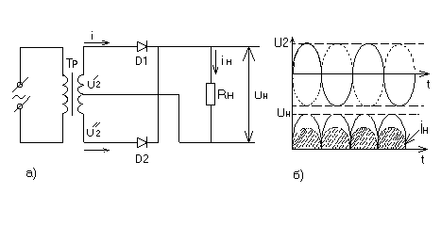

Рис. 3. Двухполупериодный выпрямитель.

В схеме двухполупериодного выпрямителя со средней точкой вывода вторичной обмотки трансформатора, приведённой на рис. 3, диоды D1 и D2 работают поочередно.
В данный момент времени ток протекает через тот диод, у которого анод положителен относительно катода. Ток через нагрузку протекает в течение обоих полупериодов, но в одном направлении (на рис.3,а, сверху вниз). Так же как в однополупериодной схеме, выходное напряжение является пульсирующим с амплитудой U2m, но с частотой, вдвое большей частоты сети; это увеличивает постоянную составляющую в два раза по сравнению с однополупериодной схемой. Изменится в двухполупериодной схеме и величина максимального напряжения:Uобр = 2U2m (4)
На практике широкое распространение получила мостовая схема выпрямителя (рис.4), в которой используется силовой трансформатор с обмоткой без средней точки и четыре диода. Переменное напряжение подводится к одной диагонали моста (диагональ АВ), а выпрямленное напряжение снимается с другой (диагональ БГ).

Рис.4. Двухполупериодная схема мостового выпрямителя

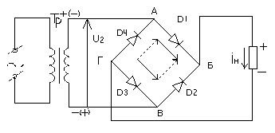
В мостовой схеме ток протекает в течение одного полупериода, когда потенциал точки А выше потенциала точки В, через последовательно соеденённые диод D1, нагрузку Rн и диод D3, а в течении другого – через диод D2, нагрузку Rн и диод D4, т.к. в это время потенциал точки В выше потенциала точки А. Временные диаграммы мостовой схемы совпадают с диаграммами двухполупериодной схемы; лишь обратное напряжение на диодах будет вдвое меньше. В мостовой схеме выпрямителя
Uобр = U2m (5)

3.Работа выпрямителя с фильтром
Выпрямленное напряжение имеет пульсирующий характер и является периодическим несинусоидальным напряжением. Оно может быть представлено в виде суммы постоянной и гармонических синусоидальных составляющих. При этом частота первой (основной) гармоники для однополупериодного выпрямителя равна частоте выпрямленного напряжения. Все другие (высшие) гармонические составляющие имеют более высокие частоты, кратные основной частоте, а их амплитуды быстро уменьшаются по мере повышения частоты гармоники. Можно поэтому ограничиться рассмотрением лишь основной переменной составляющей напряжения пульсаций. Последние позволяют использовать в качестве характеристики выпрямителя отношение действующего значения основной составляющей напряжения пульсаций к среднему значению (постоянной составляющей) выпрямленного напряжения:
Kn = U1/U0 (6)
Где U1 = U1m/ √ 2 определяется выражением (3), а Uo выражением (2). Величина Kn называется коэффициентом пульсаций и часто выражается в процентах.
При питании радиоэлектронных устройств пульсации выходного напряжения источника питания резко ухудшают, а иногда просто нарушают их работу. Поэтому требования, предьявляемые к коэффициенту пульсаций, в ряде случаев очень жестокие. Для уменьшения коэффициента пульсаций применяются специальные устройства, называемые сглаживающимим фильтрами.

Основными требованиями, которые предьявляются к сглаживающему фильтру, являются максимальное уменьшение переменной составляющей выпрямленного напряжения. Последнее связано с тем, что фильтр включают между выпрямителем и нагрузкой и через него проходит весь ток нагрузки. При этом с уменьшением переменной составляющей уменьшается и постоянная составляющая выпрямленного напряжения за счет потерь в фильтре. Поэтому основными параметрами сглаживающих фильтров являются коэффициент сглаживания и величина падения постоянной составляющей выпрямленного напряжения на элементах фильтра.
Коэффициентом сглаживания Kсг называется отношение коэффициента пульсаций в отсутствие фильтра к коэффициенту пульсации при наличии фильтра:
Kсг = Kn/Knф (7)
Простейшими сглаживающими фильтрами являются фильтры, состоящие либо из одной индуктивной катушки, включенной последовательно с нагрузкой, либо из одного конденсатора, включенного параллельно нагрузке. Здесь используется способность индуктивности накапливать магнитную энергию, а ёмкости – электрическую. При возрастании тока в цепи нагрузки эти элементы запасаются соответствующей энергией, а при уменьшении тока отдают эту энергию в нагрузку, препятствуя тем самым измененю тока в нагрузке Rн. В результате и в однополупериодной и в двухполупериодной схемах ток через резистор нагрузки протекает в течение всего периода выпрямленного напряжения, не достигая нулевого значения.
Рассмотрим работу выпрямителя с конденсатором Cф, включённым параллельно нагрузке Rн (рис.5,а). В этой схеме прямое напряжение на диоде будет лишь в течении короткого промежутка времени, когда напряжение на вторичной обмотке трансформатора больше напряжения на конденсаторе Cф. В результате в стационарном режиме диоды будут открываться в течении интервалов времени t1 – t2, t3 – t4 и т.д. За время длительности каждого интервала (например, t1 – t2) проходит зарядка конденсатора Cф через открытый диод, а в паузах (например, t2 – t3), когда диод заперт, конденсатор будет отдавать свою энергию нагрузке, разряжаясь через резистор Rн.
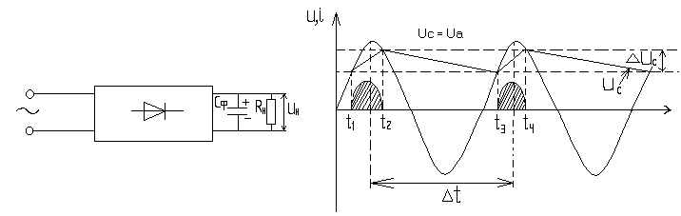

$$a)$$

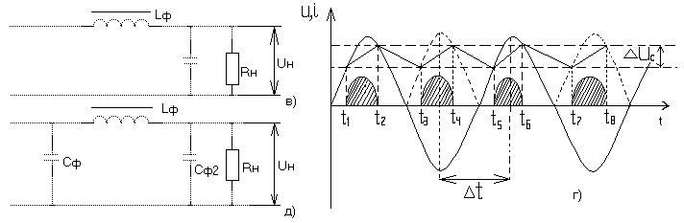

$$a)$$
Рис.5.

В схеме действуют как бы два источника электрической энергии: вторичная обмотка трансформатора и конденсатора C.
Как подсказывают временные диаграммы для однополупериодного (рис.5б) и двухполупериодного (рис.5г) выпрямителей, при включении ёмкостного фильтра напряжение на нагрузке не уменьшается до нуля, а пульсирует в некоторых пределах, увеличивая среднее значение выпрямленного напряжения. Величина пульсации
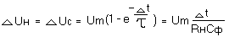
(8)

(при τ = RнCф >> T/2)
прямо пропорциональна интервалу времени Δt,

()

в течение которого конденсатор заряжается. Время Δt тем меньше, чем выше частота пульсаций, поэтому при той же постоянной времени фильтра величина пульсаций при двухполупериодном выпрямлении значительно меньше, чем при однополупериодном.
По мере увеличения тока нагрузки выпрямителя (т.е. при уменьшении Rn) пульсации напряжения растут и для их снижения приходится пользоваться более сложными фильтрами: Г – образные (рис.5.в) и П – образные (рис.5.д), содержащие, кроме конденсаторов, еще и низкочастотные дроссели Lф – многовитковые катушки со стальными сердечниками. По частотному признаку эти фильтры относятся к фильтрам низких частот.
Изменение пульсаций LC – фильтром обьясняется шунтирующим действием конденсатора для переменной составляющей выпрямленного напряжения и значительным падением этой составляющей напряжения на катушке Lф, в результате чего доля переменной составляющей в выпрямленном напряжении резко снижается. Параметры LC фильтров выбираются таким образом, чтобы
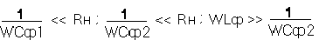
В маломощных выпрямителях, когда ток в нагрузке незначителен, вместо тяжёлого и громоздкого дросселя Lф используют резистор Rф, в таком сглаживающем фильтре на резисторе создаётся большее падение напряжения от переменной составляющей выпрямленного тока, чем от постоянной, если выполняется условие:
(9)
1/(WCф)<<Rф<<Rн , (10)
где W-частота основной гармоники в спектре пульсаций. Поскольку ёмкость конденсаторов фильтра составляет десятки и сотни микрофарад, то как правило, в них используются электролитические конденсаторы.
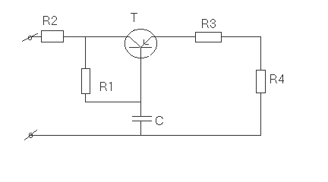
Кроме пассивных фильтров на элементах L, C, R применяются электрические сглаживающие фильтры на транзисторах (рис.6). Их действие основано на том, что сопротивление в таких схемах для переменной составляющей пульсирующего тока больше, чем для постоянного. Другими словами, его действие аналогично действию индуктивного фильтра и его включают в схему сглаживающего фильтра последовательно с нагрузкой вместо катушки Lф.

Рис.6. Транзисторный сглаживающий фильтр
4.Внешние характеристики выпрямителей.

Сопротивление нагрузки выпрямителя при работе, как правило, изменяется, вызывая изменение нагрузочного тока Iн. Реальные трансформаторы и вентили имеют определённые величины активных
сопротивлений rmp и rnp. На этих сопротивлениях происходит падение напряжения от тока Iн и падение напряжения Uн связаны между собой аналитическим выражением

где Uнхх – выпрямленное напряжение при холостом ходе (Jн = 0), rmpJн – среднее значение падения напряжения на активном сопротивлении вторичной обмотки трансформатора; rnpJн – среднее значение падения напряжения на сопротивлении вентиля в прямом направлении.

Зависимость Uн(Jн) называется внешней характеристикой выпрямителя (рис 7). Она определяет границы изменений нагрузочного тока, при которых выпрямленное напряжение не уменьшается ниже допустимой величины, задаваемой техническими условиями, и является одной из важнейших характеристик выпрямителя. Кривая 1 на рис.7 соответсвует выпрямителю без фильтра.
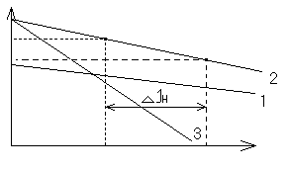
Она нелинейна, так как сопротивление открытого диода при изменении тока диода не остаётся постоянным. Кривая 2 соответствует выпрямителю с ёмкостным фильтром и значительно отличается от кривой 1. В режиме холостого хода (Jн =
Рис.7 Внешние характеристики
выпрямителей

выпрямленное напряжение выпрямителя с ёмкостным фильтром равно амплитудному значению выпрямленного напряжения U2m, а выпрямителя без фильтра в том же режиме – среднему значению этого напряжения:Uн = U2m/π - для однополупериодного и Uн = 2U2m/π для двухполупериодного выпрямителей. С ростом тока кривая 2 изменяется более круче, чем кривая 1. Это обьясняется тем, что при наличии емкостного фильтра уменьшение напряжения Uн с ростом тока Jн, вызванного сопротивлением Rн, происходит не только за счёт увеличения напряжения на сопротивлениях вентиля и вторичной обмотки трансформатора, но и за счет быстрого разряда конденсатора на меньшее сопротивление. Внешняя характеристика LC фильтра и тем более RC фильтра имеют большый наклон (кривая 3), чем кривая 2. Дополнительное снижение напряжения вызвано падением напряжения на активном сопротивлении катушки Lф в случае LC – фильтра или на резисторе Rф в случае RC – фильтра, т.к. эти сопротивления включены последовательно с нагрузкой.
По наклону внешней характеристики можно определить важнейший параметр выпрямителя – выходное (внутреннее) сопротивление источника питания. Выходное сопротивление источника питания Rвых выражается через отношение изменения выходного напряжения к вызвавшему его изменение выходного (нагрузочного) тока: Rвых = (dUн/dIн) (12)
Величину Rвых можно найти путем элементарного графического построения (рис.7).
Заметим, что при нелинейной внешней характеристике выпрямителя выходное сопротивление в различных рабочих точках будет иметь различную величину. При выборе режима работы источника питания всегда стремятся выбрать рабочую точку таким образом, чтобы величина Rвых была минимальной. Это связано с двумя обстоятельствами. Во первых, чем меньше сопротивление Rвых, тем больше мощность, отдаваемая в согласованную нагрузку (Rвых = Rн). Во вторых, через источник питания может создаваться паразитная обратная связь между каскадами радиоэлектронного устройства. Паразитная связь будет тем слабее, чем меньше сопротивление Rвых.

5.Описание лабораторной установки . Принципиальная электрическая схема установки изображена на рис. 8.
Она содержит выключатель напряжения сети (СЕТЬ), силовой понижающий трансформатор(Тр.) , имеющий вторичную обмотку со средней точкой, выпрямительные диоды(Д1иД2), переключатель (П1) режима выпрямления(одно- или двухполупериодный) , приборы для контроля постоянной составляющей напряжения и тока (ИП1 и ИП2) в нагрузке(Rн) со шкалами до 15 Вольт и 100 mA, соответственно. Имеются также регулируемая нагрузка(Rн), конденсатор фильтра(Сф) и ключ(П2), с помощью которого этот конденсатор может быть подключен параллельно нагрузке. Для подключения внешнего вольтметра (для измерения переменной составляющей на нагрузке) и осциллографа имеются спаренные гнезда (ВЫХОДЫ). Перечисленные элементы схемы имеют те же обозначения и на лабораторном макете.
В данной работе применена схема выпрямления с двумя диодами , подключенными к обмотке трансформатора со средней точкой. Отключение одного из диодов с помощью П1 позволяет просто перейти от двухполупериодной схемы выпрямления к однополупериодной и исследовать работу каждой из схем. Из всего многообразия фильтров, упомянутых в обзоре , изучается свойства лишь самого простого—емкостного. Хотя сглаживающие(фильтрующие) свойства этого фильтра далеко не самые лучшие, он, тем не менее , нашел широкое применение в устройствах электропитания. Объясняется это не только простотой этого фильтра, но также и тем, что в современной аппаратуре сильно возросли требования к пульсациям и стабильности выходного напряжения и ни один из рассмотренных в обзоре фильтров этим требованиям не удовлетворяет. Приходится использовать дополнительные электронные стабилизаторы, которые прекрасно работают и при довольно большом уровне пульсаций, характерном для простейшего емкостного фильтра.
6. Задание.
1. Исследуйте работу выпрямителя без фильтра.
1.1 Получите на экране осциллографа и зарисуйте осциллограммы напряжений на нагрузке для однополупериодного и двухполупериодного выпрямителей без фильтра (П2 выключен, а переключателем П1 выбираете схему выпрямления).
1.2 Измерьте амплитуду и частоту следования импульсов при помощи осциллографа для двух вышеуказанных вариантов выпрямления.
1.3 Измерьте коэффициент пульсаций Кп одно и двухполупериодного выпрямителей при минимальном и максимальном значении тока в нагрузке Кп = U1/U2, где U1 – переменная составляющая напряжения на нагрузке, U2 – постоянная составляющая.
1.4 Снимите и постройте внешнюю характеристику одно и двухполупериодного выпрямителей: Uн = f(Iн), где Iн -ток в нагрузке, Uн – напряжение на сопротивлении нагрузки.
1.5 Определите по графику выходное сопротивление выпрямителей:
Rвых = (ΔUн/ΔIн)
2. Исследование выпрямителя с фильтром.
Зарисуйте осциллограммы напряжений на нагрузке для одно – и двухполупериодного выпрямителей с емкостным фильтром при минимальном и максимальном токе в нагрузке.
2.1 Измерьте коэффициент пульсаций Кп на нагрузке для одно- и двухполупериодного выпрямителей при минимальном и максимальном токе в нагрузке. Определите коэффициент сглаживания фильтров Ксг = Кпвх/Кпвых, используя Кпвх = Кп из 1, Кпвых = Кп из 2.
2.2 Снимите и постройте внешние характеристики выпрямителей с фильтром. Определите Rвых = ΔU2/ΔI.

Задание к работе ПРОСТЕЙШИЕ ВЫПРЯМИТЕЛИ
(компьютерный вариант)
Загрузите программу Electronics Workbench и откройте схемный файл *Vipryamitel*.
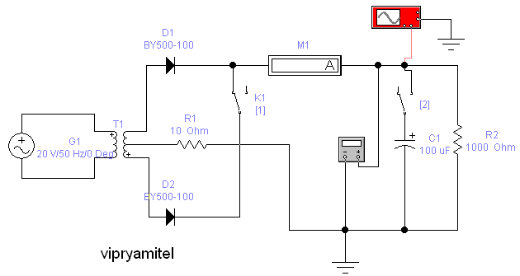 Схема для электронного моделирования, в общем, повторяет схему *в железе*, но вместо выходных вольтметров (постоянного и переменного напряжений) используется переключаемый мультиметр. Напряжение (20 Вольт/50 Герц ) на схему выпрямителя подается от генератора G через трансформатор *Т* со средней точкой.

1. Исследуйте работу выпрямителя без фильтра.
1.1 Получите на экране осциллографа и сохраните осциллограммы напряжений на нагрузке для однополупериодного и двухполупериодного выпрямителей без фильтра (С=1нФ, R2=1кОм), а переключателем К выбираете схему выпрямления (клавишей *пробел*).
Измерьте амплитуду и частоту следования импульсов при помощи осциллографа для двух вышеуказанных вариантов выпрямления.
1.2 Измерьте коэффициент пульсаций Кп одно- и двухполупериодного выпрямителей при минимальном ( R2=1кОм ) и максимальном ( R2=100 Ом ) значениях тока в нагрузке Кп = U1/U2, где U1 – переменная составляющая напряжения на нагрузке, U2 – постоянная составляющая.
2. Исследование выпрямителя с фильтром.
Наблюдайте и сохраните осциллограммы напряжений на нагрузке для одно – и двухполупериодного выпрямителей с емкостным фильтром (С=100мкФ) при минимальном и максимальном токе в нагрузке (при R2 =1000 Ом и 100 Ом).
2.1 Измерьте коэффициент пульсаций Кп на нагрузке для одно- и двухполупериодного выпрямителей при минимальном и максимальном токе в нагрузке и двух значениях С -100мкФ и 1000мкФ. Определите коэффициенты сглаживания фильтров Ксг = Кп.вх/Кп.вых, используя Кп.вх = Кп из 1, Кп.вых = Кп из 2.
2.2 Снимите и постройте внешние характеристики (U2=U2(Rн)) выпрямителей с фильтром (С=100мкФ) при двух значениях R1=10 Ом и 100 Ом ( R2 брать 100-200-500-1000 Ом), Определите по графикам Rвых = ΔU2/ΔI.
Измерьте коэффициент пульсаций Кп на нагрузке для одно- и двухполупериодного выпрямителей при минимальном и максимальном токе в нагрузке и двух значениях С -100мкФ и 1000мкФ. Определите коэффициенты сглаживания фильтров Ксг = Кп.вх/Кп.вых, используя Кп.вх = Кп из 1, Кп.вых = Кп из 2.
2.2 Снимите и постройте внешние характеристики (U2=U2(Rн)) выпрямителей с фильтром (С=100мкФ) при двух значениях R1=10 Ом и 100 Ом ( R2 брать 100-200-500-1000 Ом), Определите по графикам Rвых =ΔU2/ΔI. Все полученные результаты объяснить.

